霸王科技有限公司 项目管理文档
PHPYUN人才招聘系统

测试总结

编 写 | 何佳 |  |  |  | 编写 时间 |  | 20201127
审 核 |  |  |  |  | 审核 时间
审 批 |  |  |  |  | 审批 时间
文档管理 | 页码 | 共8页 | 修订次数 | 共1次 |  | 版本 |  | V1.0
文档管理 | 编号
霸王科技有限公司版权所有
文档中的全部内容属霸王有限公司所有，
未经允许，不可全部或部分发表、复制、使用于任何目的。

修订历史记录
版本 | 日期 | 修订者 | 说明
1.0 | 20201127 | 何佳 | 创建文档

目 录
1 概述 4
1.1 项目概述 4
1.2 术语与缩略语 4
1.3 参考与引用文档 4

2 测试情况 5
2.1 测试机构和人员 5
2.2 测试结果 5

3 测试统计 5
3.1 测试统计表 5
3.2 测试统计图 6

4 测试评价 7
4.1 测试改进建议 8
4.2 系统存在的风险 8
4.3 测试总结 8

概述

项目概述
项目名称：PHPYUN人才招聘系统
任务提出者：霸王科技有限公司
开 发 者：霸王科技有限公司开发部
项目背景：PHPYUN项目为网上人才招聘系统，功能完备：招聘、求职、积分商城、猎头、培训、问答、在线聊天、小程序...全网营销：一个网站，电脑、手机、微信体验俱佳！集成微信：内置微信公众平台功能，移动互联，我来做主！完美SEO：全方位针对搜索引擎优化，聘请专业SEO公司诊断！

术语与缩略语
无

1.3 参考与引用文档
测试参考文档包括：
《PHPYUN人才招聘系统需求文档》
《PHPYUN人才招聘系统测试计划》

2 测试情况

2.1测试机构和人员
测试机构：霸王科技项目部
负责人：
测试人员：李雨竹、何佳、李晓涵、付静怡、解宇欣等5人

2.2测试结果
缺陷编号 | 遗留缺陷描述 | 缺陷严重性 | 解决计划
1 | 后台运营-商城-兑换商品管理模块中，添加商品功能，信息不完整也能添加成功 | medium中等功能问题 | 在2期中解决
2 | 后台运营-商城-商品分类模块中，添加二级类别功能，信息严重不符合事实也能添加成功 | medium中等功能问题 | 在2期中解决
3 | 后台运营-广告-广告类别模块中，添加类别功能，信息不完整也能添加成功自动归为一级类别 | medium中等功能问题 | 在2期中解决
4 | 后台运营-专题-添加专题模块中，添加专题功能，排序信息不和规范也添加成功 | medium中等功能问题 | 在2期中解决
5 | 后台运营-营销-推广营销模块中，简历推广功能，数量信息信息不和规范也发送 | medium中等功能问题 | 在2期中解决
6 | 后台运营-营销-推广营销模块中，职位推广功能，数量信息信息不和规范也发送 | medium中等功能问题 | 在2期中解决

3. 测试统计

3.1 测试统计表
表1—测试统计表
表格名称 | 测试统计表
项目名称 | PHPYUN人才招聘系统
测试类型 | 系统测试
测试用例统计
测试结果 | 通过 |  | 127
测试结果 | 不通过 |  | 6
测试结果 | 总计 |  | 133
测试问题统计
问题严重性 |  | 问题优先级 |  |  | 问题状态
Urgent | 0 | Urgent |  | 0 | 已修复 | 0
Very high | 0 | Very high |  | 0 | 重复提交 | 0
High | 0 | High |  | 0 | 不修改 | 0
Medium | 6 | Medium |  | 6 | 不重现 | 0
low | 0 | low |  | 0 | 无法修改 | 0
 |  |  |  |  | 暂不修改 | 6
 |  |  |  |  | 不是缺陷 | 0
合计 | 6 | 合计 |  | 6 | 合计 | 6

3.2 模块统计图
图1—测试结果
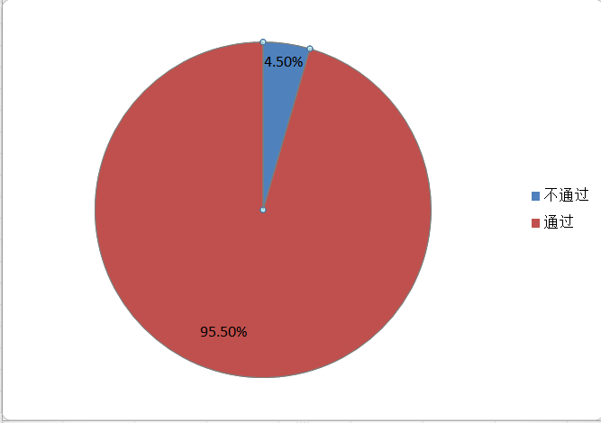
图2—问题严重性
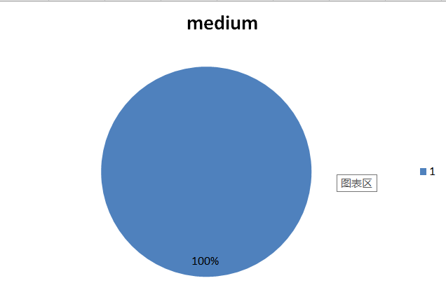

图3—问题优先级

图4—问题状态
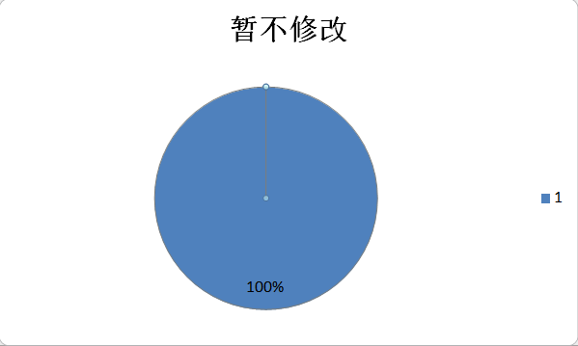

4. 测试评价
测试时间：2020-11-9——200X-12-2
实际测试环境：windowsXP
测试活动简述：根据测试用例对内部发布环境进行系统的功能测试，并在TD上提交相应的缺陷，并进行返测和回归测试。对上线的系统进行功能测试，安全性测试，兼容性测试和性能测试。

4.1测试改进建议
1、如果时间允许，在进行用户权限验证时进行细分，在测试中出现不少关于权限的问题 ，尤其在对“禁用”、“启用”等操作上，需要严格按照需求说明，以及操作步骤来实现。
2、浏览器兼容性测试时发现管理中心系统的日期控件在Opera，NetScape，FireFox浏览器上显示时出现日期错误的问题，建议公司关注此问题。

4.2系统存在的风险
- 密码的安全级别没有限制
- 没有强制用户每隔几月或多长时间改变一次密码
- 没有强制用户不同级别使用不同的密码
- 对输入错误密码的次数没有限制

4.3测试总结

系统通过功能测试，功能符合需求规格说明书的规定，可以进入后期测试阶段，且测试重点应该放在安全性测试方面和性能测试方面。

